Stored Procedure

(Docker setup)

Elément | Description
Compétences | Comprendre l’utilité d’une procédure stockée et en implémenter
Objectifs | Apprendre ce qu’est une procédure stockée, en créer avec différents types de paramètres.
Durée estimée | 2x 45 min
Répertoire de travail | Libre
Fichiers sources
A produire | Répondre aux questions directement dans ce document
Moyens d’aide

Informations générales
Le but de cet exercice est de vous apprendre ce qu’est une procédure stockée et comment lui appliquer des permissions.

Théorie
Les procédures stockées sont des programmes informatiques qui sont stockés dans une base de données (côté serveur) et peuvent être appelés par d'autres programmes ou applications pour effectuer des opérations sur la base de données.
Les procédures stockées peuvent inclure des instructions de contrôle, des requêtes SQL, des paramètres d'entrée et de sortie, des variables locales, des curseurs et des fonctions.
Lien utile : https://dev.mysql.com/doc/refman/8.4/en/stored-objects.html

Définition des paramètres d’une procédure stockée
En MySQL, il est possible de définir les paramètres d'une procédure stockée en utilisant les mots-clés IN, OUT et INOUT. Voici ce que chacun de ces mots-clés signifie :
IN : ce mot-clé est utilisé pour définir un paramètre d'entrée pour la procédure stockée. Les valeurs peuvent être passées à la procédure stockée en utilisant des arguments au moment de l'appel de la procédure. Les paramètres IN ne peuvent pas être modifiés par la procédure stockée.
OUT : ce mot-clé est utilisé pour définir un paramètre de sortie pour la procédure stockée. Les valeurs de ces paramètres sont définies par la procédure stockée et retournées à l'appelant à la fin de l'exécution de la procédure. Les paramètres OUT ne sont pas utilisés pour passer des valeurs à la procédure.
INOUT : ce mot-clé est utilisé pour définir un paramètre qui est à la fois d'entrée et de sortie pour la procédure stockée. Les valeurs peuvent être passées à la procédure stockée en utilisant des arguments au moment de l'appel, et la procédure stockée peut également modifier les valeurs de ces paramètres. Les paramètres INOUT sont utiles pour les scénarios où la procédure stockée doit renvoyer une valeur calculée qui dépend de la valeur d'entrée.

Première procédure stockée : paramètre OUT
Ouvrez PHPMyAdmin, créez une base de données « db_test » et allez dans l’onglet SQL de cette base de données. Ajoutez cette procédure stockée :
DELIMITER //

CREATE PROCEDURE sp_helloWorld(OUT message VARCHAR(50))
BEGIN
SET message = 'Bonjour le monde';
END //

DELIMITER ;

Tester votre procédure en utilisant :
CALL sp_helloWorld(@message) ;
SELECT @message ;

- Dans phpmyadmin, les procédures stockées sont visibles dans l’onglet Procédures stockées.
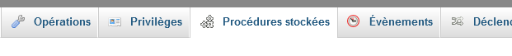
- Avec dBeaver cela ressemble plutôt à ceci :
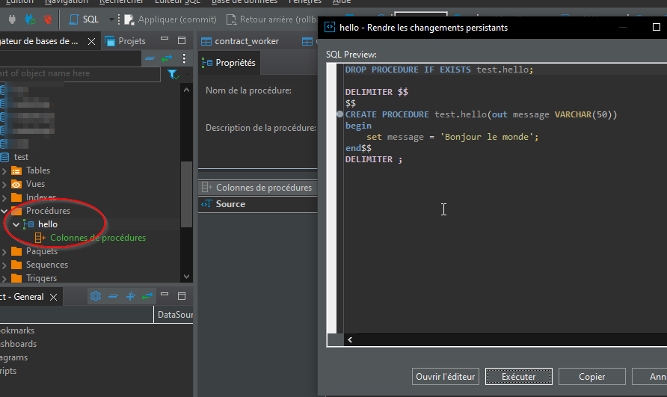
- Et avec HeidiSQL
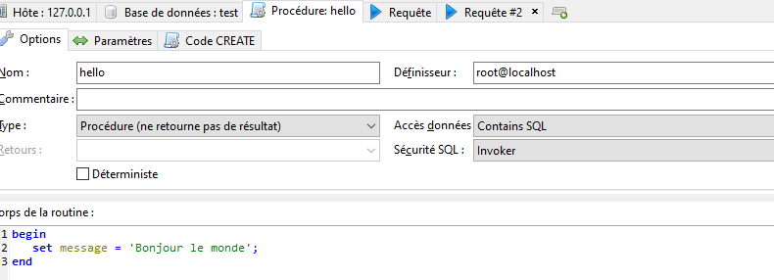
Depuis l’onglet de phpmyadmin, repérer la procédure pour l’éditer. Selon l’outil utilisé, on voit directement le type de sécurité qui peut être DEFINER ou INVOKER. Quelle peut être la différence entre ces deux types ?
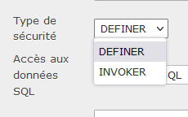

Question « Délimiter »
Selon vous, qu’est-ce qu’un délimitateur et à quoi cela est utile dans le contexte actuel (https://dev.mysql.com/doc/refman/8.4/en/stored-objects-security.html) ?
indicateur de la fin d’une instruction SQL ()

Procédure stockée : paramètre IN
Créer une procédure stockée nommée « sp_helloWorld2 » qui affiche « Bonjour Nom_saisi ». Le nom est passé en paramètre de la procédure. Pour concacténer, vous pouvez utiliser la fonction CONCACT().

DELIMITER //
CREATE PROCEDURE sp_helloWorld2(IN name VARCHAR(50), OUT message VARCHAR(50))
BEGIN
SET message = CONCAT('Bonjour ', name);
END //
DELIMITER ;

Tester la procédure en utilisant :
CALL sp_helloWorld2(@message, ‘Bob’) ;
SELECT @message ;

CALL sp_helloWorld2('Bob', @message) ;
SELECT @message ;

Note : @message crée une variable utilisateur et le select permet d’en afficher le contenu.

Troisième procédure stockée : accès à l’utilisateur
Pour accéder à l’utilisateur actuel, vous pouvez utiliser la fonction USER().
DELIMITER |

CREATE PROCEDURE sp_helloWorld3(out message)
BEGIN
DECLARE currentUser « à compléter »
SET message = « à compléter »
END |

DELIMITER ;
DELIMITER |
CREATE PROCEDURE sp_helloWorld455(out message VARCHAR(50))
BEGIN
DECLARE currentUser VARCHAR(50) DEFAULT USER();
SET message = CONCAT("Hello ", currentUser);
END |
DELIMITER ;

Tester votre procédure en utilisant :
CALL sp_helloWorld3(@message) ;
SELECT @message ;
Hello root@172.19.0.3

Audit :
Nous souhaitons garder une trace de toutes les lectures faites sur la vue des absences (exercice précédent), par quel utilisateur et à quelle date.

Création d’une table t_audit_access_absences
Veuillez respecter ces conventions :
t_audit_access_absences(idAuditAbsences INT, audAbsDate DATETIME, audAbsUser VARCHAR(50))
La clé primaire est un identifiant artificiel autoincrémenté.
create table t_audit_access_absences(idAuditAbsences INT AUTO_INCREMENT PRIMARY KEY, audAbsDate DATETIME, audAbsUser VARCHAR(50))

Création d’une procédure stockée pour auditer les accès en lecture
Créer une procédure stockée (sp_get_absences) qui :
- Lit toute la vue v_absentStudent
- Insère dans t_audit_absences :
  - La date et l’heure courante
  - Le nom de l’utilisateur connecté
DELIMITER |

CREATE PROCEDURE sp_get_absences(OUT message VARCHAR(50))
BEGIN
DECLARE currentUser VARCHAR(50) DEFAULT USER();
DECLARE date_ DATETIME DEFAULT CURRENT_TIMESTAMP();

SET message = CONCAT('Hello ', currentUser, date_);
END |

DELIMITER ;

Questions : Définir les permissions
- Créer un compte utilisateur John dont le mot de passe est aussi John
CREATE USER 'John'@'localhost' IDENTIFIED BY 'John';
- John peut se connecter depuis n’importe quel ordinateur.
- John peut uniquement exécuter la procédure sp_get_absences
SHOW GRANTS FOR 'John'@'localhost';
GRANT EXECUTE ON PROCEDURE db_test.sp_get_absences TO 'John'@'localhost';
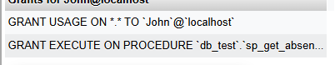
- Tester la sécurité en se connectant avec le compte John et lancer (CALL) votre procédure stockée

Trigger
On veut maintenant automatiser et améliorer l’audit en utilisant un trigger :
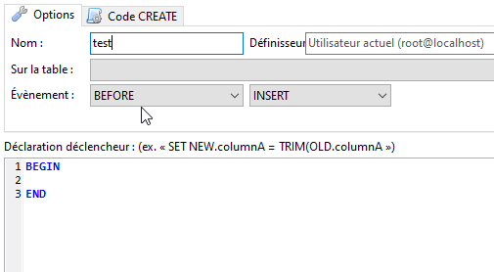

Journal
Pour commencer, on aimerait un simple trigger qui à chaque opération sur la table des absences, ajoute une entrée textuelle dans une table « log » qui contient une colonne « date » et une colonne « comment ».
Le résultat doit ressembler à ceci :
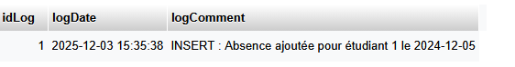

Statistiques
À chaque fois qu’une absence est saisie, on calcule un total pour le mois et on ajoute / met à jour l’entrée du mois pour l’élève en question...

Nouvelle table :
Voici de quoi stocker les éléments demandés
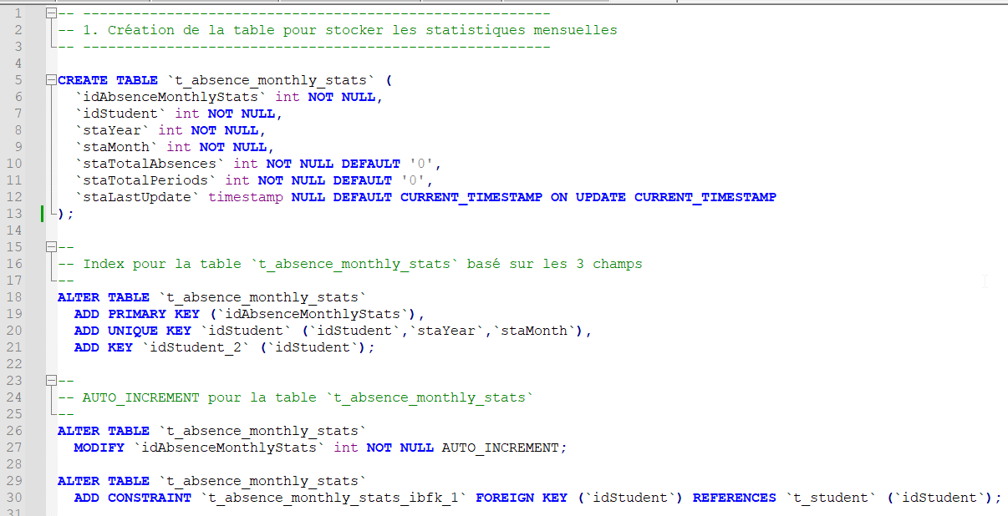

Procédure stockée
Pour faciliter la maintenance, ajouter une procédure stockée dont voici le début
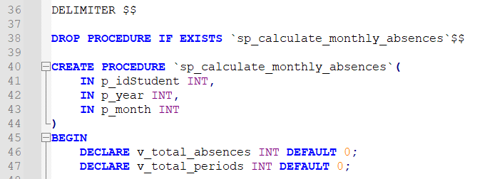
Et ainsi de suite…

Avec la commande suivante :
Le résultat devrait donc ressembler à
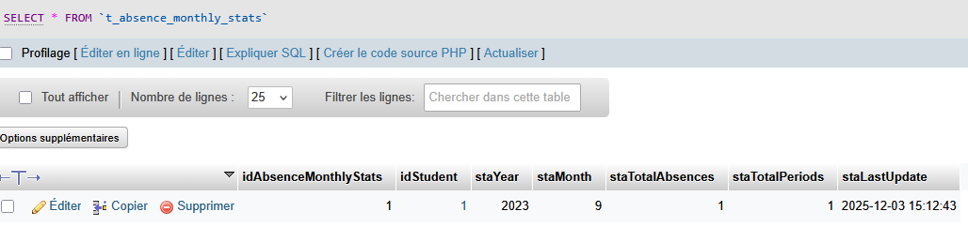

Trigger
Avec la table et la procédure, on peut désormais ajouter le trigger dont voici un point de départ :
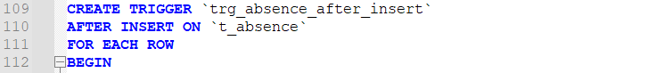

Validation
Avec l’insert suivant :
Les statistiques d’absences du mois de septembre devraient avoir été mises à jour :
